Drse 安裝與設定手冊 (支援Windows 11最新更新22H2)

- 另存Drse壓縮附件:
- 解壓縮後，執行Setup.exe(若是Win7、8、10、11則點滑鼠右鍵→以管理員身分執行；2.04.12版本之前的不需移除，直接安裝即可自動更新此程式)
- Serial Number請輸入序號: Ef200B2ec0JR (請參閱公告項目4)
- 安裝完成後，執行DRSE
- 若出現下圖: 目前視窗版本DRSE不支援 的錯誤訊息
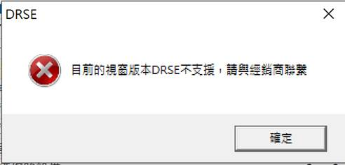
請用滑鼠右鍵點擊Drse.exe圖示→內容→相容性→相容模式,打勾v→選擇
Windows XP(Service Pack 3)→確定
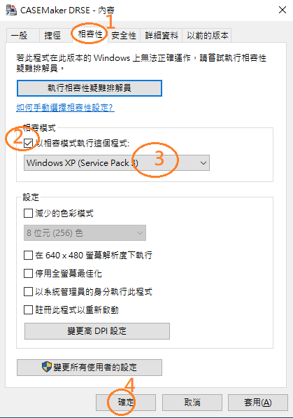
- 設定DRSE

  - 點選File->Connect
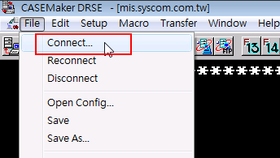

6.2在Session標籤頁,在Profile name輸入mis.syscom.com.tw ,Emulation=ANSI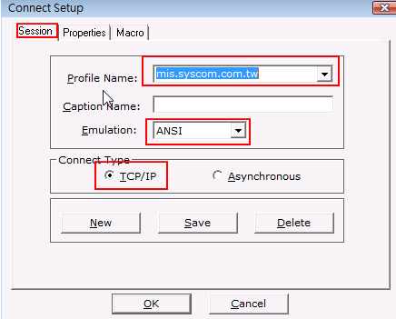

6.3 切換到Porperties標籤頁,在Host Address:輸入mis.syscom.com.tw(註1)
Port Number=23,輸入完成後，點選OK 即可連線
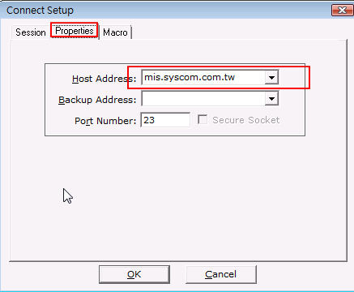

6.4 設定正確將會顯示登入畫面，輸入完成帳號(syscom)與密碼(syscom1)，
按下Enter可進入MIS系統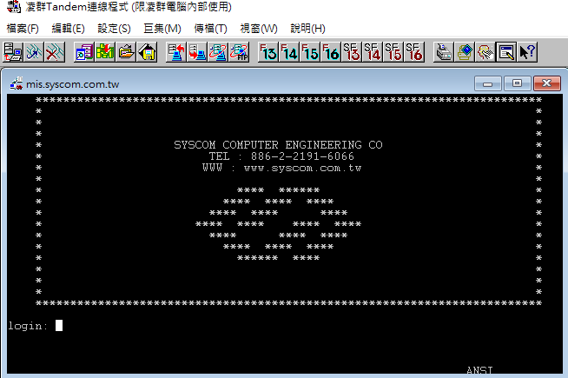

6.5 根據您的使用需求，輸入以上功能列的數字進入或離開MIS系統
